Nieuwsbrief
27 maart 2020
Lieve kinderen en ouders,

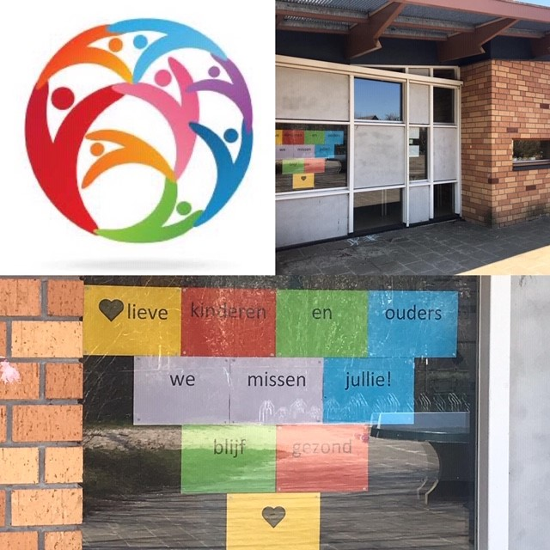

We zijn alweer twee weken thuis, soms gaat de tijd heel snel en als je je verveelt ook wel weer langzaam. We hebben allemaal hard gewerkt en velen van jullie hebben juf of meester ook al even gesproken over de telefoon of via Zoom. Wat fijn dat we elkaar toch even kunnen zien/ spreken, de school is echt heel leeg en saai zonder jullie!

Ook deze week zagen we dat alle kinderen, ouders en leerkrachten er flink hun schouders onder zetten om zo goed mogelijk onderwijs te geven en te krijgen. In de bovenbouw zijn ze begonnen met een stukje online lesgeven, juf of meester legt iets uit en de kinderen kunnen er vragen over stellen. Handig!

Zoom
In de middenbouw en onderbouw zoeken we deze week ook naar een manier om wat meer contact met jullie te krijgen. Zoom is daar een handig middel voor, maar er zitten ook wat haken en ogen aan Zoom, vandaar dat we de komende week ook gaan kijken naar een ander programma voor het online lesgeven en contact met elkaar maken. Zodra we eruit zijn welk programma het fijnst werkt dan horen jullie dat van ons! Tot die tijd blijven we met Zoom werken.

Aanwezigheid leerkrachten
Nu er nog strengere maatregelen zijn genomen om het virus niet verder te verspreiden gelden deze ook voor de leerkrachten op school. Dit betekent dat er niet elke dag meer een leerkracht op school is zolang we geen kinderen hoeven opvangen. De leerkrachten houden zich aan de richtlijnen en werken zo veel mogelijk vanuit huis. Wilt u iets ophalen op school, stuur ons even een mailtje, dan laten we je weten wanneer er iemand aanwezig is.

Sociaal-emotioneel leren
(met dank aan de montessorischool Amstelveen)
Wij zijn ons ervan bewust dat deze situatie nogal wat van jullie vraagt als ouder. Ineens zijn jullie niet alleen maar ouder, maar moeten de kinderen begeleid worden bij de thuisscholing. Voor de verbinding tussen ouder en kind is het bieden van structuur en veiligheid, juist in deze onzekere periode, nog veel belangrijker. Daarnaast spelen er wellicht ook andere zaken een rol waarover jullie zorgen kunnen hebben. Niet alleen voor volwassenen, maar ook voor kinderen, doet deze situatie veel met hun gevoel en emotie. Gevoelens van onzekerheid, angst, frustratie, boosheid, verdriet en blijdschap wisselen zich ook bij kinderen in een hoog tempo af. Om de kinderen te helpen deze emoties en gevoelens te leren begrijpen, leggen we een aantal zaken rondom sociaal-emotioneel leren uit.
● Welk gedrag (kunt) u zien bij uw kind(eren)?
● Waar komt dat gedrag vandaan?
● Hoe kunt u uw kind(eren) helpen met de regulatie van het gedrag; door het gedrag te (h)erkennen, te begrijpen, er woorden aan te geven en een manier te vinden ermee om te gaan.

Sommige ouders hebben misschien de neiging om een strak rooster te maken voor de kinderen en veel focus te leggen op het schoolwerk, om achterstanden te voorkomen. Maar er is nog iets anders aan de hand. Kinderen zijn in deze periode net zo onzeker als volwassenen. Ze horen niet alleen alles wat er gebeurt, maar ze voelen ook de spanning en angst om hen heen. Het idee van weken vrij, vonden ze misschien eerst wel leuk. De werkelijkheid is, dat ze thuis zitten zonder hun vriendjes en leerkracht(en) te kunnen zien, zonder naar hun sport- of muziekvereniging te kunnen gaan. Deze nieuwe omstandigheden kunnen ervoor zorgen dat kinderen het moeilijker vinden hun emotie te reguleren. Dit kan zich uiten in de vorm van angst, boosheid, frustratie of verdriet. Aan dit gedrag kunnen de kinderen niets doen. Omdat de kinderen uit hun ‘’gewone leven’’ zijn gehaald, is dit normaal gedrag en te verwachten onder deze omstandigheden. Waar kinderen nu behoefte aan hebben, is om zich veilig en geliefd te voelen. Het idee hebben dat het allemaal goed gaat komen. Dit kan betekenen dat een perfect rooster soms even niet werkt en we de kinderen iets meer ruimte moeten geven. Leg het schoolwerk dan aan de kant om het op een ander moment weer eens te proberen, of een dagje alleen de basis te doen. Laat ons weten wat wel en niet lukt, de intentie is om het schoolse leren doorgang te laten vinden in deze moeilijke tijd, maar blijf wel realistisch met elkaar in wat kan en niet, geef het bij de leerkracht aan wat wél lukt en als er iets is wat niet lukte. En als het even niet lukt met de kinderen;
● Speel buiten en ga met hen wandelen.
● Bak koekjes en klieder met verf.
● Speel bordspellen en kijk films.
● Ga samen een experimenteren of zoek virtuele rondleidingen van musea of dierentuinen.
● Begin een boek te lezen samen met het hele gezin.

Hieronder bieden wij u een schema aan om emoties te (h)erkennen, te begrijpen en er woorden aan te geven. Dit kan u en uw kind(eren) helpen elkaar beter te begrijpen en samen te leren hiermee om te gaan. Wij hopen dat we u hiermee een beetje kunnen ondersteunen in deze onzekere tijden.
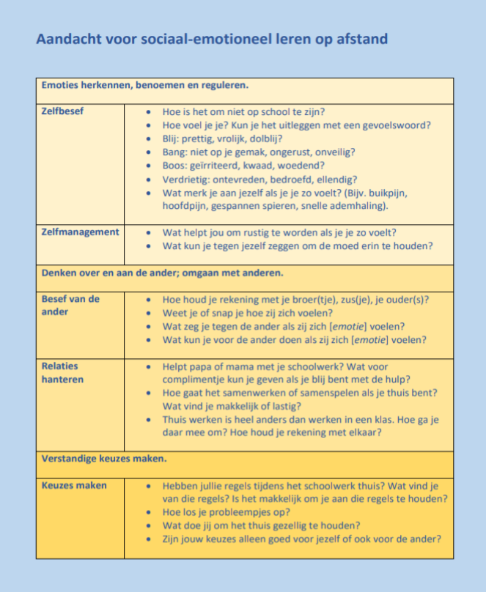

Schoolmaatschappelijk werk
We kunnen ons goed voorstellen dat er bij jullie als ouders meer opvoedvragen leven nu de kinderen alle dagen thuis zijn, uiteraard kunt u deze altijd aan de leerkrachten stellen. Mocht u dit nu niet fijn vinden of is het een vraag waarvan u denkt dat een professional hierop meer antwoorden kan geven, dan kunt u contact opnemen met schoolmaatschappelijk werk. Onze schoolmaatschappelijk werker is Mirjam Blokzijl, u kunt haar bereiken op het nummer 0528-278855 of per mail M.Blokzijl@swwh.nl
Korte enquête
Velen van jullie laten ons weten of er zaken zijn die we beter bij kunnen sturen of juist heel goed gaan. Omdat we dit beeld ook graag van alle ouders en kinderen hebben ontvangen jullie begin volgende week een linkje via Parro naar een korte enquête. We zullen de uitkomsten van deze vragenlijst gebruiken om ons onderwijs op afstand te evalueren en als het nodig is bij te sturen voor de komende periode. Alvast bedankt voor de medewerking!

We zullen proberen om wekelijks een update te sturen voor wat betreft het reilen en zeilen van de school. Dank jullie wel dat we het onderwijs in deze bizarre tijd zo mooi samen kunnen regelen!
We wensen jullie allemaal veel gezondheid, pas goed op jezelf en elkaar.

Warme groet,
Team montessorischool Het Element.

